Statutární město Zlín 7/2019
Rada města Zlína

Nařízení statutárního města Zlína č. 7/2019, kterým se mění nařízení č. 5/2017, kterým se vydává tržní řád

Rada města Zlína se na svém zasedání dne 22. 7. 2019 usnesla č. usn. 47/15R/2019 vydat na základě ustanovení § 18 zákona č. 455/1991 Sb., o živnostenském podnikání (živnostenský zákon), ve znění pozdějších předpisů, a v souladu s § 11 odst. 1 a § 102 odst. 2 písm. d) zákona č. 128/2000 Sb., o obcích (obecní zřízení), ve znění pozdějších předpisů, toto nařízení:

Článek I

V příloze č. 4 nařízení statutárního města Zlína č. 5/2017, kterým se vydává tržní řád, ve znění nařízení statutárního města Zlína č. 4/2018, nařízení statutárního města Zlína č. 7/2018, nařízení statutárního města Zlína č. 8/2018, nařízení statutárního města Zlína č. 2/2019 a nařízení statutárního města Zlína č. 3/2019, se se doplňuje bod 3., který včetně nadpisu zní:
„3. Trasa pojízdného prodeje „Centrum 3“

Umístění: spojnice mezi následujícími zastávkami pojízdného prodeje:
  - náměstí Míru, pozemek p. č. 3565/9 (u severovýchodního rohu pozemku č. p. 365),
  - sad Komenského, pozemek p. č. 206/6 (u severovýchodního vyústění chodníku protínajícího pozemek p. č. 206/10),
  - sad Komenského, severozápadní roh pozemku p. č. 220/2,
  - sad Komenského, jižní strana pozemku st. p. č. 23,
vše v obci a k. ú. Zlín.

Maximální kapacita: 1 prodejní místo na každé ze zastávek trasy pojízdného prodeje, maximálně 2 prodejní zařízení současně na trase pojízdného prodeje.

Vybavení: nádoby na odpady (minimálně 1 ks na každé zastávce trasy pojízdného prodeje).

Druhy prodávaného zboží a poskytovaných služeb: nebalená zmrzlina.

Další podmínky:
Prodej zboží a poskytování služeb je možno realizovat pouze na výše vymezených zastávkách trasy pojízdného prodeje.
Prodejní zařízení nesmí setrvat na jednotlivých zastávkách trasy pojízdného méně 30 než minut a déle než 3 hodiny, poté se vždy musí za stejných podmínek přesunout na jinou zastávku trasy pojízdného prodeje.
Prodej zboží a poskytování služeb je možno realizovat pouze z prodejních zařízení typu „bikeshop“, tj. jízdních kol se zabudovaným prodejním zařízením, poháněných šlapáním nebo elektromotorem.
Umístění prodejního zařízení nesmí nad nezbytnou míru omezovat provoz na pozemní komunikaci.

Obr.: Grafické znázornění trasy pojízdného prodeje „Centrum 3“ a jednotlivých zastávek této trasy pojízdného prodeje

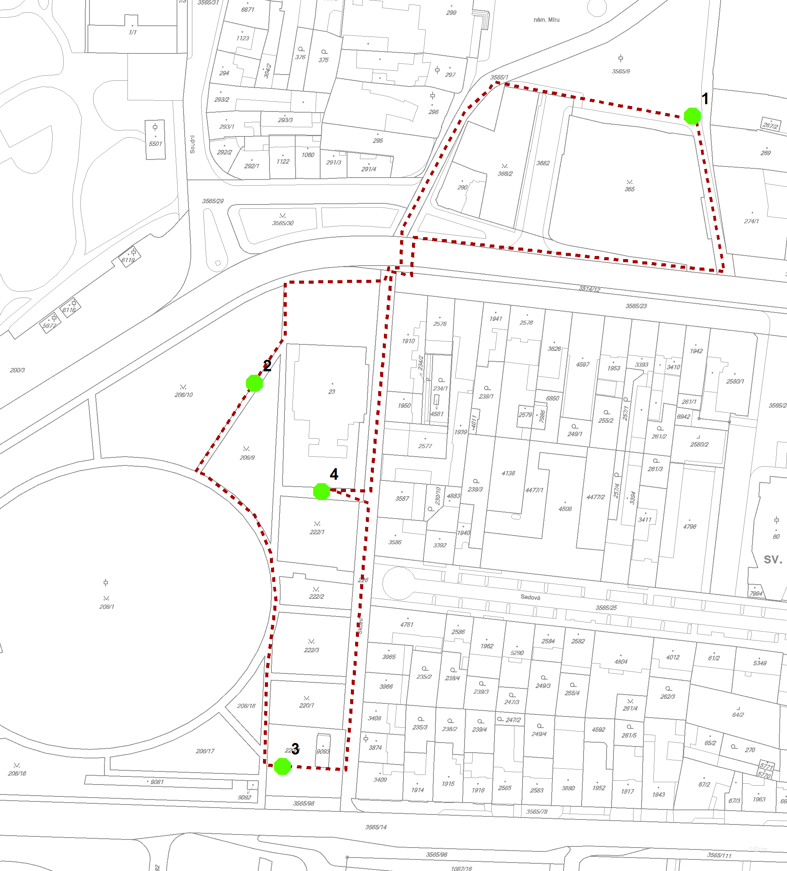“.

Článek II
Toto nařízení nabývá účinnosti patnáctým dnem po dni jeho vyhlášení.

Ing. et Ing. Jiří Korec v. r. Mgr. Pavel Brada v. r.
primátor náměstek primátora

Vyvěšeno: 26. 7. 2019
Sňato: 12. 8. 2019

